# ВСТУП

Хлорид натрію - відома і поширена в світі речовина, яка широко використовується як в побуті так і в різних галузях промисловості. Сільське господарство, медицина, косметологія, фармацевтична, біотехнологічна, хімічна і харчова промисловості - далеко не повний перелік галузей, де використовується, в тому чи іншому вигляді, ця сіль [1].

У біотехнологічної промисловості використовується як стабілізатор цільового продукту, в процесах виділення і очистки ферментів та білків методом висалювання; концентрований водний розчин цієї солі використовується як холодоагент в теплообміних апаратах. Натрій хлорид володіє антисептичними властивостями. Розвиток гнильних бактерій припиняється лише при утриманні їх в 10-15% розчині хлориду натрію. Цю властивість широко використовують у харчовій промисловості та при збереженні харчових продуктів в домашніх умовах.

У хімічній промисловості хлорид натрію використовується для виробництва їдкого натру, хлору і соди. Фармацевтичною промисловістю в широкому асортименті випускаються спеціальні добавки, що містять цю сіль. Вона входить до складу деяких мінеральних добрив, що застосовуються в тепличних господарствах для кращого визрівання овочів в зимовий період. Застосовується сіль і в тваринництві як кормова добавка для худоби. У косметології широко застосовується сіль, що входять до складу кремів, мазей, шампунів [2].

Головним чином в технологічних процесах сипкі, кристалічні речовини застосовується у формі розчину, приготування якого реалізується в

спеціальних апаратах, де відбуваються процеси перемішування – це реактори-змішувачі. Дані апарати широко використовуються при проведенні основних технологічних процесів для інтенсифікації хімічних, теплових и масообмінних процесів, а також для приготування розчинів, емульсій и суспензій - мета перемішування визначається призначенням процесу [3].

Отже, актуальність роботи полягає в тому, що реактор-змішувач – це невід’ємний апарат у різних галузях промисловості, зокрема біотехнологічній, який використовується майже в кожній системі виробництва.

Метою роботи є дослідження призначення та області використання реактору, вибір конструкції апарату для конкретної задачі (приготування розчину хлористого натрію у воді), проведення технологічних розрахунків, а також виконання креслень апарату та окремих його частин.

Розрахований апарат має задовольняти всім вимогам проведення процесу та техніки безпеки, бути герметичним, надійним та зручним в експлуатації.

**РОЗДІЛ І. ПРИЗНАЧЕННЯ ТА ОБЛАСТЬ ЗАСТОСУВАННЯ АПАРАТУ**

Реактори-змішувачі – апарати в яких проходить процес перемішування, в результаті якого отримують емульсії, суспензії, гомогенні розчини, а також інтенсифікують тепло- та масообмін. Перемішування використовують в процесах абсорбції, випарювання, екстрагування та інших процесах хімічної і біотехнологічної галузей промисловості.

Ціль перемішування визначається призначенням процесу. При приготуванні емульсій для інтенсивного подрібнення дисперсної фази необхідно створювати в середовищі, яке перемішується, значні зрізаючі зусилля, які залежать від величини градієнта швидкості. У випадку гомогенізації, приготування суспензій, нагрівання або охолодження гомогенного середовища, яке перемішується, ціллю перемішування є зниження концентраційних або температурних градієнтів в об’ємі апарату [4].

При використанні перемішування для інтенсифікації хімічних, теплових та дифузійних процесів в гетерогенних системах створюються кращі умови для підводу речовини в зону реакції, до границі розділу фаз або до поверхні теплообміну. Збільшення ступеню турбулентності системи, яке досягається при перемішуванні, призводить до зменшення товщини пограничного шару, збільшення та безперервного оновлення поверхні взаємодіючих фаз. Це викликає значне прискорення процесів тепло - і масообміну [5].

Найбільш важливими характеристиками перемішуючих пристроїв, які можуть бути покладені в основу їх порівняльної оцінки, є: ефективність перемішуючого пристрою та інтенсивність його дії.

Ефективність перемішуючого пристрою характеризує якість проведення процесу перемішування і може бути виражена по-різному в залежності від мети перемішування. Наприклад, в процесах одержання суспензій ефективність перемішування характеризується ступенем рівномірності розподілу твердої фази в об’ємі апарату; при інтенсифікації теплових та дифузійних процесів – відношенням коефіцієнтів тепло - або масовіддачі при перемішуванні і без нього. Ефективність перемішування залежить не тільки від конструкції перемішуючого пристрою і апарату, а також і від величини енергії, яка вводиться в перемішуючу рідину.

Інтенсивність перемішування визначається часом досягання заданого технологічного результату або числом обертів мішалки при фіксованій тривалості процесу. Чим вища інтенсивність перемішування, тим менше потрібно часу для досягнення заданого ефекту перемішування.

Методи перемішування, конструкції змішуючих пристроїв і їх робочі режими залежать від агрегатного стану і фізичних властивостей речовин, що змішуються, а також від вимог, які висуваються до отримуваної суміші. В усіх випадках змішуючий апарат має забезпечувати отримання однорідної суміші при максимальному виробництві і мінімальних затратах енергії [3].

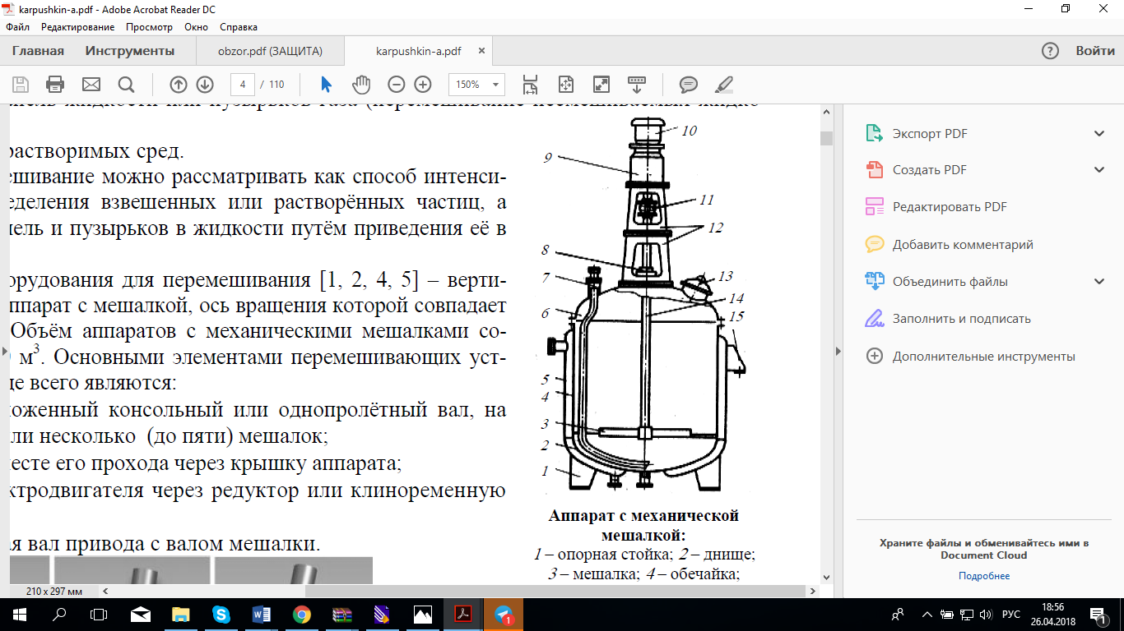Серед різних способів перемішування: пневматичний, циркуляційний, статистичний, механічний - на практиці найбільшого поширення набув останній метод. Перспективи подальшого застосування апаратів з механічним перемішуванням пов'язані з високою швидкістю масопередачі кисню та поживних речовин й значною економією потужності. Загальний вигляд реактору-змішувача з механічним перемішуванням наведений на рисунку 1.

1 - опорна стійка; 2 - днище;

3 - мішалка; 4 - обичайка;

5 - сорочка; 6 - кришка;

7 - труба передавлювання;

8 - ущільнення; 9 - редуктор;

10 - електродвигун;11 - муфта;

12 - стійка приводу; 13 - люк;

14 - вал; 15 - опорна лапа

Рисунок 1.1 Реактор-змішувач з механічним перемішуванням [4]

В якості основних складових обладнання для механічного перемішування використовуються: корпус, привід, ущільнення, вал та мішалка [3].

Важливу роль при виборі мішалки відіграють фізичні параметри рідини, що перемішується і, в першу чергу, в’язкість середовища. Для малов’язких рідин, зазвичай, використають швидкохідні мішалки, для високов’язких – тихохідні. Для перемішування рідин з низькою і середньою в’язкістю використовують турбінні мішалки з прямими лопатками або пропелерні мішалки. Конструкція мішалки має найбільш важливе значення в роботі апарату для перемішування, в той час як тип використовуваного резервуара (посудини) також може мати значний вплив на його роботу.

У техніці застосовуються різні типи апаратів для змішування. Обсяг апаратів складає від 0,1 м3 до 2000 м3. Корпус резервуарів має звичайно вертикальну циліндричну обичайку з кришкою, на якій кріпиться привід перемішуючого механічного пристрою, і днище. Матеріалом корпусу служать сталь, алюміній, титан і їх сплав, полімерні матеріали. У апаратів, що працюють при тиску вище або нижче атмосферного, форма днища і кришки судини зазвичай еліптична. У апаратів, призначених для роботи при атмосферному тиску («під налив»), кришка і днище посудини плоскі. У апаратів з періодичною вивантаженням вузьких продуктів використовуються конічні днища. Частота обертання мішалки 0,25-3,53 с-1 залежно від виду пристрою та властивостей компонентів, що змішуються.

Для підведення або відведення теплоти корпус апарата має теплообмінні сорочки або ж всередині апарату встановлюється змійовик. Змішувачі мають ряд інших внутрішніх пристроїв, вбудованих в корпус: відбиваючі перегородки, труби передавлювання, рівнеміри. Перші змінюють структуру потоку, що призводить до збільшення інтенсивності перемішування ліквідації воронки та збільшення споживчої потужності; другі використовують для періодичного чи безперервного вивантаження перемішуючого середовища з апарату; останні призначені для вимірювання рівня рідини в апараті. Наявність цих пристроїв потребує додаткових втрат на їх виготовлення та експлуатацію, тому їх кількість повинна бути мінімально можливою.

Конструкція має бути простою і відповідати техніці безпеки [6], а також повинна забезпечувати його надійну роботу в заданому технологічному режимі протягом заданого терміну служби. Хімічно апарати підлягають періодичним перевіркам і планово - попереджувальному ремонту [5].

**РОЗДІЛ ІІ. ОБҐРУНТУВАННЯ ВИБОРУ ЗМІШУВАЧА**

Найбільше розповсюдження в промисловості отримало перемішування з введенням в середовище, яке змішується, механічної енергії із зовнішнього джерела. Механічне перемішування здійснюється за допомогою змішувачів, яким надається обертовий рух або безпосередньо від електродвигуна, або через редуктор чи клиноремінну передачу. Відомі також мішалки зі зворотно-поступальним рухом, що мають привід від механічного чи електромагнітного вібратора. Процес перемішування механічними змішувачами зводиться до зовнішньої задачі гідродинаміки – обтіканню тіл потоком рідини. Механічні перемішуючі пристрої складаються з трьох основних частин: власне мішалки, валу і приводу. Мішалка – робочий елемент приладу, який закріпляється на горизонтальному, вертикальному чи нахиленому валу. Привід може бути здійсненим або безпосередньо від електродвигуна (для швидкохідних змішувачів), або через редуктор чи клиноремінну передачу [3].

По влаштуванню лопатей вирізняють мішалки лопатеві, пропелерні, турбінні, спеціальні (якірні, рамні, листові – відносяться до лопатевих мішалок) та інші. Також перемішуючі пристрої можна класифікувати за частотою обертання робочого органу: розрізняють тихохідні (лопатеві, якірні, рамні, листові) та швидкохідні (пропелерні та турбінні) мішалки. По типу створюваного мішалкою потоку рідини в апараті розрізняють змішувачі, що забезпечують переважно тангенціальну, радіальну і осьову течії. При тангенціальній течії рідина в апараті рухається переважно по концентричним колам, які паралельні площині обертання мішалки. Змішування відбувається за рахунок вихорів, які виникають на краях мішалки. Якість перемішування буде найгіршою, якщо швидкість обертання рідини буде рівною швидкості обертання мішалки. Радіальна течія характеризується направленим рухом рідини від мішалки до стінок апарату перпендикулярно осі обертання мішалки [7].

В промислових апаратах з мішалками можливі різноманітні поєднання цих основних типів течій. Тип створюваної течії, а також конструктивні особливості змішувачів визначають області їх використання у промисловості. При високих швидкостях обертання мішалок рідина, яка перемішується, втягується в круговий рух і навколо валу утворюється воронка, глибина якої збільшується зі зростанням числа обертів і зменшенням густини і в’язкості середовища. Для запобігання утворення воронки в апараті розміщують відбивні перегородки, які також сприяють виникненню вихорів і збільшенню турбулентності системи. Утворенню воронки можна запобігти і при повному заповненні рідиною апарату, а також при встановленні валу змішувача ексцентрично до осі апарату, або ж при використанні в апараті прямокутного перерізу [5].

Прості лопатеві мішалки - пристрої, що складаються з двох або більшої кількості лопатей прямокутного перерізу, закріплених на обертовому вертикальному або похилому валу (Рисунок 2.1 - а).

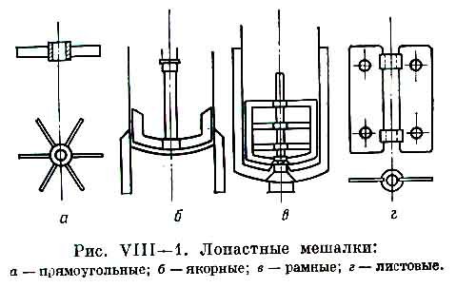

Рисунок 2.1 Лопатеві мішалки [4]

а –прямокутні (прості), б –якірні, в –рамні, г –листові.

Основні переваги лопатевих мішалок - простота пристрою і невисока вартість виготовлення. До недоліків мішалок цього типу слід віднести низьку насосну дію мішалки (слабкий осьової потік), що не забезпечує достатньо повного перемішування у всьому обсязі апарата. Внаслідок незначного осьового потоку лопатеві мішалки перемішують тільки ті шари рідини, які знаходяться в безпосередній близькості від лопатей мішалки. Розвиток турбулентності в обсязі перемішування рідини відбувається повільно, циркуляція рідини невелика. Тому лопатеві мішалки застосовують для перемішування рідин, в'язкість яких не перевищує 103 мн∙с/м2. Лопатеві мішалки застосовують для перемішування при кристалізації, суспендування твердих частинок (при співвідношенні мас твердої речовини і рідини до 0,9), для скаламучування легких осадів, малоінтенсивного розчинення твердих речовин, вирівнювання температури і концентрацій реагентів [8].

Для перемішування рідин з в’язкістю не більше 104 мн∙с/м2, а також для перемішування в апаратах, які обігріваються за допомогою сорочки або внутрішніх змійовиків, в тих випадках, коли можливе випадіння осаду чи покриття брудом поверхні, що передає тепло, застосовують якірні або рамні мішалки (Рисунок 2.1 – б, в). Вони мають форму, яка відповідає внутрішній формі апарату, і діаметр, близький до внутрішнього діаметру апарату чи змійовика. При обертанні ці мішалки очищають стінки і дно апарату від налипаючого бруду.

Листові мішалки (Рисунок 2.1 – г) мають лопаті більшої ширини, ніж лопатеві мішалки, і відносяться до мішалок, які забезпечують тангенціальну течію середовища, що перемішується. Крім чисто тангенціального потоку, який являється переважаючим, верхні та нижні кримки мішалки створюють вихрові потоки. При великих швидкостях обертання листової мішалки на тангенціальний потік накладається радіальна течія, викликана центробіжними силами [9].

Листові мішалки використовують для перемішування мало в’язких рідин (в’язкість менше 50 мн∙с/м2), інтенсифікації процесів теплообміну, при проведенні хімічних реакцій в об’ємі і розчиненні. Для процесів розчинення застосовують листові мішалки з отворами в лопатях. При обертанні такої мішалки на виході із отворів створюються струмені, які сприяють розчиненню твердих матеріалів.

Турбінні мішалки - швидкохідні, мають форму колес водяних турбін з пласкими, нахиленими чи криволінійними лопатками, що закріплені, як правило, на вертикальном валу. В апаратах з турбінними мішалками реалізуються, найчастіше, радіальні потоки рідини [5].

При роботі змішувачів з великою кількістю обертів поряд з радіальною течією можливо виникнення тангенціальної течії вмісту апарату і утворення воронки. В цьому випадку в апараті встановлюють відбивні перегородки. Турбінні мішалки бувають двох типів: відкриті та закриті (Рисунок 2.2).

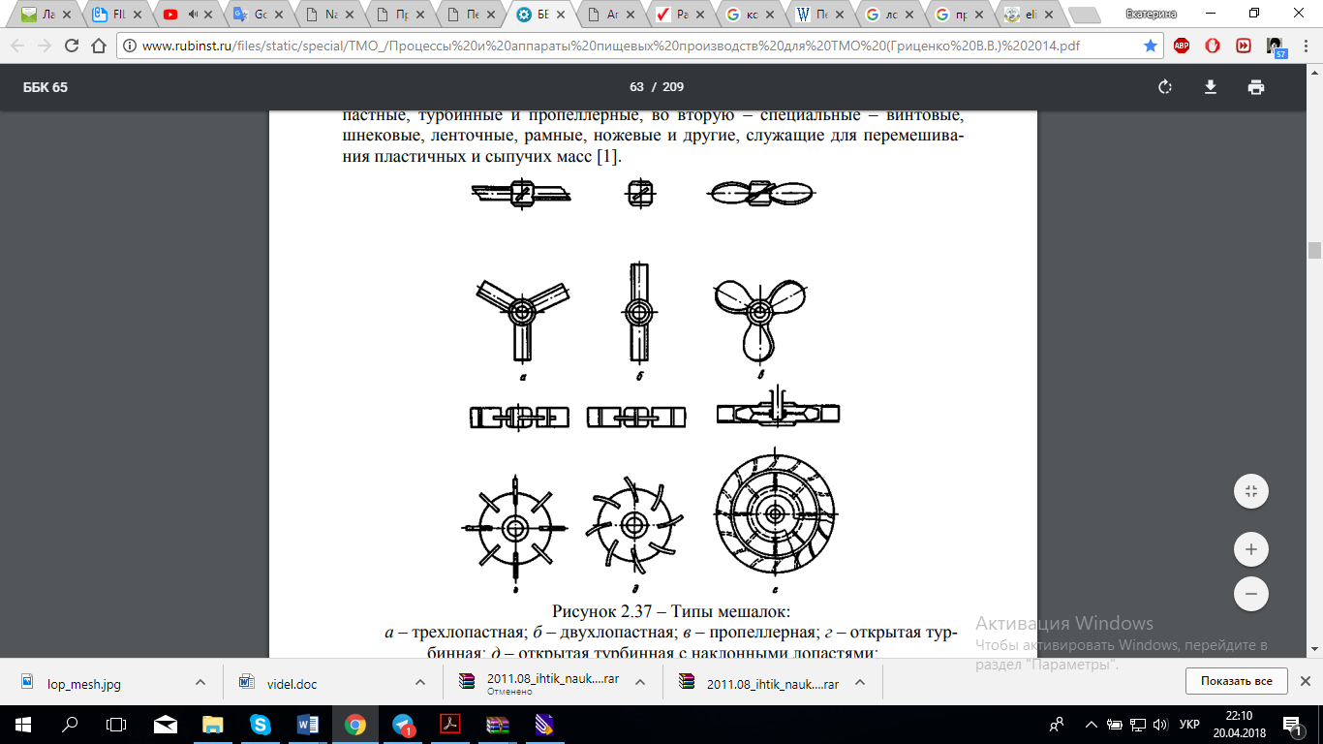

Рисунок 2.2 Турбінні мішалки [4]

а - відкрита ; б - відкрита з похилими лопатями; в - закрита.

Відкриті турбінні мішалки являють собою, по суті, вдосконалену конструкцію простих лопатевих мішалок. Обертання декількох лопатей, розташованих під кутом до вертикальної площини, створює поряд з радіальними потоками осьові потоки рідини, що сприяє інтенсивному перемішуванню її у великих обсягах. Інтенсивність перемішування зростає при установці в посудині відбивних перегородок [10].

Закриті турбінні мішалки, на відміну від відкритих, створюють більш чітко виражений радіальний потік. Затрати кінетичної енергії невеликі. Закриті турбінні мішалки зазвичай встановлюють всередині направляючого апарату, який представляє собою нерухоме кільце з лопатками, вигнутими під кутом 45-90°. Закриті мішалки мають два диски з отворами в центрі для проходження рідини; диски зверху та знизу приварюються до пласких лопатей. Радіальні потоки рідини мають достатньо велику швидкість і поширюються по всьому перерізу, досягаючи найбільш віддалених точок апарату. Рідина поступає в змішувач паралельно осі валу. У колесі змішувача рідина плавно змінює напрямок від вертикального до горизонтального і викидається з колеса з великою швидкістю. При такому направленому і багаторазово повторюваному в одиницю часу русі рідини досягається швидке і ефективне перемішування її у всьому обсязі посудини [6].

Для поліпшення і прискорення перемішування (що особливо важливо в апаратах безперервної дії) застосовують турбінні мішалки з лопатями або колесами, розташованими на різній висоті. Турбінні змішувані забезпечують інтенсивне перемішування у всьому об’ємі апарату. При великих значення відношення висоти до діаметра апарату використовують багаторядні турбінні змішувачі [3].

Потужність, яку використовують змішувачі, що працюють в апаратах з відбійними перегородками, при турбулентному режимі перемішування майже не залежить від в’язкості середовища. Тому змішувачі цього типу можуть вільно використовуватись для сумішей, в’язкість яких під час перемішування змінюється. Турбінні мішалки широко застосовують для утворення суспензій (розмір часток для закритих мішалок може досягати 25 мм), розчинення, при проведенні хімічних реакцій, абсорбції газів та інтенсифікації теплообміну [5].

Для перемішування в великих об’ємах (наприклад, при гомогенізації рідин в сховищах, об’єм яких досягає 2500 м3 і більше) турбінні змішувачі менш придатні, ніж пропелерні змішувачі чи сопла. В залежності від області використання турбінні мішалки зазвичай мають діаметр d = (0,15-0,65) D при відношенні висоти рівня рідини до діаметра апарату не більше двох. При більших значеннях цього відношення використовують багаторядні змішувачі. Число обертів мішалки коливається в межах 2-5 в секунду, а окружна швидкість складає 3-8 м/с [6].

До переваг турбінних мішалок можна віднести: швидкість перемішування і розчинення; ефективне перемішування в'язких рідин; придатність для безперервних процесів. До недоліків: складність конструкції; висока вартість виготовлення; малопридатні для перемішуванні у великих об’ємах.

Турбінні мішалки забезпечують: інтенсивне перемішування і змішування рідин різної в'язкості, яка може змінюватися в широких межах; тонке диспергування і швидке розчинення; скаламучування осадів у рідинах, що містять 60 % і більше твердої фази (для відкритих мішалок до 60%); допустимі розміри твердих частинок: до 1,5 мм для відкритих мішалок, до 25 мм для закритих мішалок.

Іншою швидкохідною мішалкою є пропелерна (Рисунок 2.3).

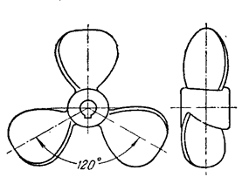

Рисунок 2.3 Пропелерна мішалка [4]

Робочою частиною пропелерної мішалки являється пропелер – пристрій з декількома фасонними лопатями, які вигнуті за профілем гребного гвинта. Найбільше розповсюдження одержали трьохлопатеві пропелери. На валу мішалки в залежності від висоти шару рідини розміщують один або декілька пропелерів.

Внаслідок більш обтічної форми пропелерні мішалки при однаковому числі Рейнольдса споживають меншу потужність, ніж мішалки інших типів. До переваг пропелерних мішалок слід віднести також відносно високу швидкість обертання і можливість безпосереднього приєднання мішалки до електродвигуна, що призводить до зменшення механічних витрат [3].

Пропелерні мішалки створюють переважно осьові потоки середовища, що перемішується, як наслідок цього, - великий насосний ефект, що дозволяє значно скоротити тривалість перемішування. Разом з тим пропелерні мішалки відрізняються складністю конструкції і порівняно високою вартістю виготовлення. Їх ефективність сильно залежить від форми апарату та розміщення в ньому мішалки. Пропелерні мішалки слід застосовувати в циліндричних апаратах з випуклими днищами. При установці їх в прямокутних баках або апаратах з плоскими або ввігнутими днищами інтенсивність перемішування падає внаслідок створення застійних зон. Зазвичай діаметр пропелера дорівнює 0,25-0,3D, де D - діаметр апарату.

Швидкість обертання пропелера становить 160-1000 об/хв. Пропелерні мішалки створюють більш інтенсивні осьові потоки рідини, ніж лопатеві, та більш інтенсивно перемішують рідину. Перемішування пропелерними мішалками поліпшується при установці в апараті відбивних перегородок, за рахунок усунення виру, для унеможливлення явища захлинання мішалки, тощо, та дифузора – короткої циліндричної склянки, в якій поміщається пропелер. Дифузор направляє циркуляцію рідини в осьовому напрямку і сприятливо впливає на перемішування в апаратах з великим відношенням висоти до діаметра, а також у апаратах зі змійовиками та іншими внутрішніми пристроями.

Пропелерні мішалки застосовують для перемішування рідин в’язкістю не більше 2∙103 мн∙с/м2, для розчинення, створення малов’язких емульсій, проведення хімічних реакцій в рідкому середовищі, гомогенізації великих об’ємів рідини.

Таким чином, проаналізувавши різні типи мішалок, можна дійти до висновку, що для виконання поставленого завдання - приготування розчину натрій хлориду (процес розчинення) невеликого об’єму та в’язкості – доцільніше обрати пропелерну або відкриту турбінну мішалку, а форма апарату повинна бути з випуклим днищем для запобігання застійних зон [4].

# ТЕХНІЧНА ХАРАКТЕРИСТИКА

Апарат призначений для приготування розчину NaCl

1.Номінальний об’єм, 5м3

2.Тип перемішуючого пристрою – мішалка пропелерна/турбінна

3. Кількість мішалок 1

4. Кількість відбивних перегородок 0

5. Частота обертання вала мішалки 3с-1

6. Потужність електродвигуна 0,75/11кВт

7. Габаритні розміри:

-внутрішній діаметр корпуса 1800мм -висота 4022мм

8. Маса 4020кг

# РОЗДІЛ ІІІ. ТЕХНОЛОГІЧНІ РОЗРАХУНКИ

Метою розрахунку є: визначення необхідної для процесу потужності перемішування; розрахунок параметрів перемішуючого пристрою.

Вихідні дані: Ступінь заповнення змішувача – φ=0,7 Тип мішалки – турбінна/пропелерна Число обертів мішалки – n=3c-1

# **3.1** Теплофізичні властивості середовища

* Густину розчину NaCl за умовою: ρ = 1150 кг/м3
* Динамічна в'язкість розчину NaCl за умовою: μ = 0,9·10-3 Па·с

# 3.2 Вибір типу мішалки і конструкції апарата з перемішуючим пристроєм

Повний об’єм апарату можна визначити за рівнянням [10]

 (3.2.1)

де  - коефіцієнт заповнення змішувача. при *=0,7* (вихідні дані) повний об’єм апарату:



За ГОСТ 20680-2002, який замінив ГОСТ 20680-75, обираємо апарат з еліптичним днищем і еліптичною кришкою (тип 0). Внутрішній діаметр апарату D = 1800 мм, висота апарату H = 2230 мм, висота циліндричної частини корпусу *l* = 1250 [11, 12].

Відповідно до відповідно до ГОСТ 6533-78 [13] визначаємо розміри еліптичного днища (Рисунок 3.2.1): hв = 450 мм, h1 = 40 мм, S = 10 мм.

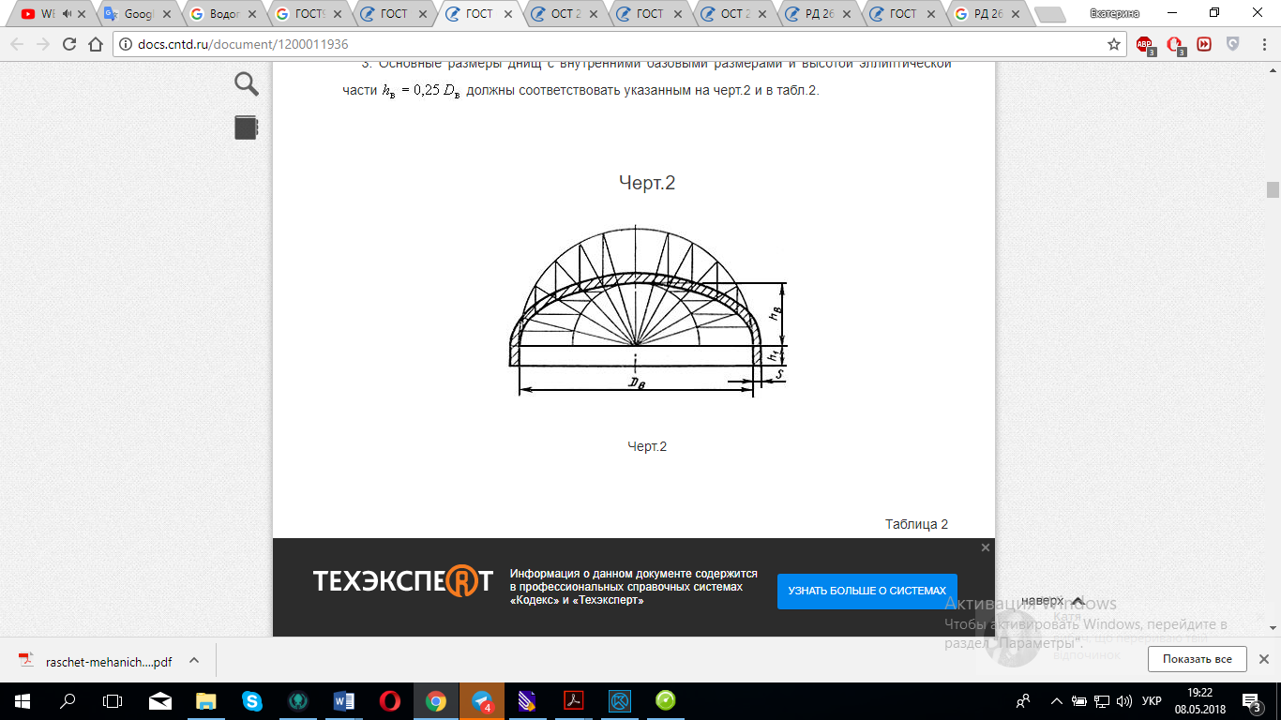

Рисунок 3.2.1 Розміри еліптичного днища [13]

Розміри мішалки визначаємо за співвідношеннями, що наведені в таблиці нижче.

|  |  |  |  |
| --- | --- | --- | --- |
| Тип мішалки | Основні параметри | Тип мішалки | Основні параметри |
| Турбінна | *D/dM = 3÷4;*  *hM/dM = 0,2;*  *h/dM = 0,4÷1;*  *l/dM = 0.25;*  *b/dM = 0,1;*  *ξM = 8,4* | Пропелерна | *D/dM = 3÷4;*  *h/dM = 0,4÷1;*  *b/dM = 0,1;*  *ξM = 0,56* |

Табл. 3.2.1 Основні співвідношення розмірів перемішуючого пристрою (турбінної/пропелерної мішалки) [10]

Виходячи з данних таблиці, знаходимо [10]:

*D/dм=1,4÷1,*7, звідки:

а) Для турбінної мішалки:

 (3.2.2)

Знайдене значення діаметра мішалки  округляємо до стандартного і приймаємо dм = 500мм.

Інші розміри, що віднесені до діаметра мішалки, знаходимо за стандартним значенням .

* *hм /dм = 0,2*, звідси

*hM = dM·0.2 = 100 мм* (3.2.3)

* *h/dм=0,4÷1,0*, звідси

*h = dм(0,4÷1,0) = 500·(0,4÷1,0) = 200÷500 мм* (3.2.4)

Приймаємо *h=400 мм*

* *l/dM = 0.25*, звідси

*l = dМ·0,25 = 125 мм* (3.2.5)

* *b/dм = 0,1*, звідси

*b = dм·0,1 = 50 мм* (3.2.6)

* *ξM = 8,4*

б) Для пропелерної мішалки:

 (3.2.7)

Знайдене значення діаметра мішалки  округляємо до стандартного і приймаємо *dм = 500мм*.

Інші розміри, що віднесені до діаметра мішалки, знаходимо за стандартним значенням .

* *h/dм=0,4÷1,0*, звідси

*h = dм(0,4÷1,0) = 500·(0,4÷1,0) = 200÷500 мм* (3.2.8)

Приймаємо *h=400 мм*

* *ξM = 0,56*

Визначаємо висоту рідини в реакторі за формулою [10]:

; (3.2.9)

Де *Нц* – висота рідини в циліндричній частині корпуса, *hв* – висота циліндричної частини днища, *h1* – висота еліптичної частини днища.

За ГОСТ 6533-78 обираємо днище з внутрішнім діаметром *D = 1800 мм*, об’ємом опуклої частини *Vд = 0,86 м3*, площею поверхні *Fд = 3,74 м2*.

Тоді, для знаходженні рівня висоти рідини в апараті формула набуває такого вигляду:

*Нр = h1 + 4(Vр – Vд)/πD2 = 0,45 + 4·(3,5 – 0,86)/(3,14·1,82) = 1,48 м ≈ 1,5 м*

Визначаємо потрібну кількість мішалок [14]:

*Нр/D=1500/1800=0,83* (3.2.10)

Оскільки висота рідини в апараті не перевищує діаметр апарату (*Нр/D*<1,3), то установка багаторядних мішалок не потрібно, тому що необхідні умови перемішування можуть бути забезпечені при використанні однієї мішалки.

# 

# 3.3 Розрахунок перемішуючого пристрою

Визначення глибини воронки в апараті :

Знаходимо значення критерію Рейнольдса - *Reвідц* [10]

 (3.3.1)



де  - густина розчину;  - динамічна в’язкість розчину.

В процесі перемішування (вільна поверхня) рідини утворює воронку, глибина якої залежить від гідродинамічного режиму, створеного в реакторі без перегородок. Цей режим характеризується допоміжними параметрами  [10]. Визначаємо параметр висоти завантаження  апарата реактора за формулою [10]:

 (3.3.2)



Знаходимо параметр гідравлічного опору мішалки *Е* за формулою [10]:

 , (3.3.3)

де  коефіцієнт гідравлічного опору мішалки;

 кількість мішалок на одному валу.

Для турбінної мішалки:



Для пропелерної мішалки:



За графіком параметру розподілення швидкості  (Додаток А), виходячи зі значення *Етурб=0,029*, знаходимо значення *Ψ=-0,5*, та *Епроп=0,438*, знаходимо значення *Ψ=1,5* [14].

За графіком для визначення параметру глибини воронки (Додаток Б) знаходимо: *Втурб*=13, *Впроп*=3 [14].

Тоді висота воронки [10]:

 (3.3.4)





Висота рівня мішалки *h=400мм*

Гранично допустима висота воронки:

 (3.3.5)

Отже, так як висота воронки менша за гранично допустиму, то перегородки встановлювати не треба.

# 3.4 Розрахунок потужності, що необхідна для забезпечення процесу перемішування

Потужність, що витрачається на перемішування визначають за формулою [10]:

, (3.4.1)

де  коефіцієнт потужності, який знаходять за графіками.

З графіку *N=f(Reм)* (Додаток В) визначаємо значення критерію потужності: *KNтурб= 6* та *KNпроп= 0,3* при *Reцент=9,9·105* [10].

Тоді потужність, що витрачається на перемішування дорівнюватиме:





# 

# 3.5 Розрахунок потужності привода мішалки

При розрахунку потужності привода мішалки необхідно врахувати потужність, що витрачається в ущільненні валу мішалки та на подолання опору внутрішніх пристроїв реактора. Потужність, що витрачається на тертя в ущільненнях вала мішалки залежить від діаметра вала dв в місці ущільнення. Для вибору торцевого ущільнення визначимо діаметр валу змішувача: За ГОСТ 6533-78 для реакторів з еліптичними кришками для реактора *Vн=5м3 dв=50мм* [13].

Торцеве ущільнення обираємо тому, що воно має високу герметичність, високий ККД, високу зносостійкість, довговічність, добре працює при наявності биття вала. А саме підбираємо тип ущільнення Т1 (ТТ) - подвійне з термічним затвором, яке використовується для герметизації валів апаратів для біохімічних виробництв, в яких потребується дотримання стерильності технологічного процесу [9]. Потужність, яка втрачається у подвійному торцевому ущільненні [10]:

 (3.5.1)



 (3.5.2)

Так як апарат без перегородок, то Kn=1,25.

Коефіцієнт висоти рівня рідини у апараті:

 (3.5.3)

∑ki = 1,2 (коєфіцієнт, що враховує наявність в апараті пристрою для вимірювання рівня рідини та ущільненння).

За цими даними маємо, що робоча потужність дорівнює [9]:

 (3.5.4)





Тоді потужність електродвигуна:

 (3.5.6)





де *η* - ККД приводу змішувача, η = 0,8 - 0,9.

Обирається найближчий стандартний електродвигун (Додаток Г) з потужністю 0,75 кВт для турбінної мішалки, і 11 кВт для пропелерної, при частоті обертання вала *n=3с-1*. Оскільки пропелерна мішалка має потужність 0,75кВт, обираємо апарат з пропелерною мішалкою [10].

# 5. Вибір загальнозаводського обладнання

Для нашого апарату необхідно підібрати відповідний насос.

Основними типами насосів, які використовуються в хімічній технології, є відцентрові, поршневі та осьові. По необхідному напору та потужності при заданій подачі рідини вибирають насос конкретної марки. Підбираємо насос для перекачування води у реактор при температурі 180С. Витрата води [14].

Для апарату з даним діаметром характерний надлишковий тиск, який дорівнює МПа. Геометрична висота підйому води 1,5 м. Довжина трубопроводу на лінії всмоктування 15м, на лінії нагнітання 45м. На лінії нагнітання є два відводи під кутом 1200, десять відводів під кутом 900 з радіусом повороту, рівним 6 діаметрам труби, і два нормальних вентилі. На всмоктувальній ділянці трубопроводу встановлено 2 прямоточних вентилі, є чотири відводи під кутом 900 з радіусом повороту, рівним шести діаметрам труби [14].

# 5.3. Вибір насосу

Знаходимо потрібний напір насосу по формулі [14]:

 (5.3.1)

Такий напір забезпечується одноступінчатими відцентровими насосами. Ці насоси дуже поширені у промисловості через достатньо к.к.д., компактності і зручності комбінування з електродвигунами, тому для подальшого оглядувибираємо саме ці насоси.

Корисну потужність насосу визначаємо [14]:

 (5.3.2)



Приймаючи для відцентрового насосу середньої продуктивності:



Знайдемо потужність на валу двигуна [14]:

 (5.3.3)



Встановлюємо, що заданим подачі і напору найбільш відповідає відцентровий насос марки Х20/53, для якого при оптимальних умовах роботи



Насос забезпечений електродвигуном марки АО2-52-2 номінальною потужністю 

Частота обертання валу 

# 6. Вимоги техніки безпеки та промислової санітарії

Вимоги безпеки для апаратів з перемішуючими пристроями.

1. Апарати для забезпечення безпеки експлуатації повинні відповідати вимогам ГОСТ 12.2.003 та ГОСТ 12.2.007 і конструкторським документам на апарат конкретного типу. Апарати, що працюють під надлишковим тиском, повинні відповідати вимогам ПБ 10-115-97.

Апарати, що працюють у вибухонебезпечних підприємствах, мають відповідати вимогам ПБ 09-170-97 [15].

1. В залежності від призначення та умов експлуатації в апаратах має бути передбаченим захист обслуговуючого персоналу від впливу наступних шкідливих і небезпечних виробничих факторів:

- підвищеного тиску робочого середовища в апараті;

- вибухів і загорянь;

- небезпечних значень електричного струму і високих потенціалів статичної електрики;

- зіткнення персоналу з рухомими і гарячими частинами апаратів;

- підвищеного шуму і вібрації [16].

1. Апарати мають бути герметичними по відношенню до зовнішнього середовища. Ступінь герметичності апаратів, а також методи і способи їх дослідження на герметичність, слід визначати по ГОСТ 26-11-14.
2. Вали перемішуючих пристроїв апаратів, що вміщають вибухонебезпечні і шкідливі речовини, віднесені до 1-ого, 2-ого і 3-ого класів небезпеки по ГОСТ 12.1.007, повинні мати подвійні торцьові ущільнювачі або ущільнювачі інших типів, які забезпечують рівноцінну герметичність. На апаратах, які вміщують невибухонебезпечні речовини і речовини, віднесені до 4 класу небезпеки по ГОСТ 12.1.007, допускається використання одинарних торцьових, сальникових ущільнювачів і гідрозатворів. Допускається використання сальникових ущільнювачів для апаратів з вибухонебезпечними, легкозапальними і шкідливими речовинами, які працюють під наливом.
3. Корпуси апаратів і їх збірні одиниці, які працюють під надлишковим тиском, повинні бути захищені від недопустимого підвищення тиску запобіжними приладами – пружинними клапанами прямої дії або запобіжними мембранами, які встановлюються безпосередньо на апараті або трубопроводів, які до нього примикають. Вказаний захист забезпечується замовником [16].
4. Конструкція апаратів повинна забезпечувати повне звільнення від залишків робочого середовища перед їх розбиранням.
5. Апарати повинні бути забезпечені штуцерами для їх промивання і продування, для установки запобіжних пристроїв, контрольно- вимірювальних приладів і арматури. У необхідних випадках для проведення гідравлічних і пневматичних випробувань ( як у вертикальному, так і в горизонтальному положенні) повинні бути передбачені штуцери для заповнення корпусу апарату і сорочки водою, випуску залишків повітря з верхньої частини корпусу апарату, а також отвір з пробкою і заглушкою для повного зливу води після випробувань [17].
6. Запірну і запірно-регулюючу арматуру слід встановлювати на штуцерах, безпосередньо приєднаних до посудини, або на трубопроводах, що підводять до посудини або відводять від посудини робоче середовище. Місце розміщення запірної та запірно-регулюючої арматури визначає організація - розробник технологічного процесу.
7. Порожні вали мішалок повинні мати технологічні отвори для перевірки на міцність пробним тиском, вказаним в робочих кресленнях. Після перевірки технологічні отвори повинні бути заварені.
8. Вибір електрообладнання слід здійснювати відповідно до вимог ПВЕ Правила влаштування електроустановок. Вид. 6-е, 1986.
9. Електрообладнання апаратів має відповідати вимогам ГОСТ 12.1.019, ГОСТ 12.2.007.0, ГОСТ 12.2.007.1, ГОСТ 14254 і ГОСТ 17494.
10. Електродвигуни апаратів повинні відключатися як з робочого місця, так і з приміщення щита управління.
11. Заземлення апаратів з електроприводами повинно відповідати вимогам ГОСТ 12.1.030, ГОСТ 12.1.038, ГОСТ 12.2.007.0 і [ 4 ], при цьому на опорах апарату має бути передбачено два заземлюючих затиски, один з яких - резервний.
12. Передачу руху від приводу до перемішують апаратів, призначених для роботи в умовах вибухонебезпечних зон, повинні здійснювати способом, що виключає накопичення небезпечних потенціалів статичної електрики [17].
13. Зовнішні обертові елементи апаратів , розташовані на висоті менше 2 м від рівня підлоги або обслуговуючої площадки, повинні бути огороджені. Захисні огородження повинні відповідати вимогам ГОСТ 12.2.062.
14. 4.3.23 Огородження обслуговуючих майданчиків, розташованих на висоті більше 0,6 м, - по ГОСТ 23120 .
15. Температура зовнішніх поверхонь апаратів або кожухів теплоізоляційних покриттів, доступних дотику з робочих місць обслуговуючого персоналу, не повинна перевищувати 45°С при установці апаратів всередині виробничих приміщень і 60°С при зовнішній установці
16. Знаки безпеки і сигнальне забарвлення, які наносяться на апарати, - за ГОСТ 12.4.026.
17. Органи управління апаратами повинні відповідати вимогам ГОСТ 12.2.064. Символи органів управління слід наносити по ГОСТ 12.04.040 [16].

# ВИСНОВОК

В ході проробленої роботи було розроблено та спроектовано апарат для перемішування 21% водного розчину NaCl.

Маючи початкові данні було проведено тепловий та параметричний розрахунок. Згідно з розрахунками обрано апарат та прийняті його складові, які в подальшому були перевірені в конструктивному розрахунку. Деталі підбирались виходячи з умов їх максимальної стандартизації.

Після виконання розрахунків було виконано креслення апарату, що максимально повно розриває сутність та конструкцію апарату з мішалкою. Окрім основного креслення також виконано креслення деяких деталей. Відповідно до креслень були складені специфікації.

Розроблений апарат може бути застосований для перемішування та нагрівання або охолодження будь яких розчинів та емульсій невеликої в’язкості. За виключенням вибохо та пожежо небезпечних речовин, а також токсичних та їдких речовин, на зразок розчинів кислот та лугів.

# Перелік посилань

1. Некрасов Б. В. Основы общей химии. Т. 2. Изд. 3-е, испр. и доп., М.: Химия, 1973. — 688 с.; 270 табл.; 426 рис.; Список литературы, ссылок. С. 218
2. Кукушкин Ю. Н. Химия вокруг нас. Глава 3. Поваренная соль — М.: «Высшая школа», 1992. Хиггинс И. Биотехнология. Принципы и применение / Хиггинс И., Бест Д., Джонс Дж. // Москва - 1988 – 479.
3. Дытнерский Ю.И. Процессы и аппараты химической технологии. Учебник для вузов. Изд. 3-е. в 2-х кн: Часть 1. Теоретические основы процессов химической технологии. Гидромеханические и тепловые процессы и аппараты / Дытнерский Ю.И. // Москва: «Химия» – 2002. – 400.
4. Карпушкин, С.В. Расчёты и выбор механических перемешивающих устройств вертикальных емкостных аппаратов : учебное пособие /С.В. Карпушкин, М.Н. Краснянский, А.Б. Борисенко. – Тамбов : Изд-во Тамб. гос. техн. ун-та, 2009. – 168 с.
5. Альберт Л.З. Основы пректирования химических установок: Учеб. пособие для учащихся Химко-механич. спец. Техникумов / Альберт Л.З. // Москва «Высшая школа» - 1989. – 304.
6. Гельперин Н.И. Основные процессы и аппараты химической технологии. В двух книгах / Гельперин Н.И. // Москва: «Химия» - 1981. - 812.
7. Стренк Ф. Перемешивание и аппараты с мішалками / Стренк Ф. Пер. с польск. под ред. Щупляка И. А. // Польша: «Химия» - 1975. — 384.
8. Данилов, І. П. Апарати мікробіологічної промисловості: навч. посібник /. І. П. Данилов, С. І Самійленко. – Харків : НТУ «ХПІ», 2008. – 272 с.
9. Васильцов, Э.А. Аппараты для перемешивания жидких сред : справочное пособие / Э.А. Васильцов, В.Г. Ушаков. – Л. : Машиностроение, 1979. – 272 с.
10. Соколов В.М. Аппаратура микробиологической промышленности / Соколов В.М., Яблокова М.А. // Ленинград: «Машиностроение». Ленингр. отд – е. - 1988. – 278.
11. ГОСТ 20680-2002 Аппараты с механическими перемешивающими устройствами. Общие технические условия
12. ГОСТ 9931-85. Корпуса цилиндрические стальных сварных сосудов и аппаратов. Типы, основные параметры и размеры
13. ГОСТ 6533-78. Днища эллиптические отбортованные стальные для сосудов, аппаратов и котлов. Основные размеры.
14. Руководящий нормативный документ. Механические перемешивающие устройства. Метод расчета. РД 26-01-90-85. Л.: РТП ЛенНИИХимМаша, 1985. – 384с.Павлов К.Ф. Примеры и задачи по курсу процессов и аппаратов химической технологии / Павлов К.Ф., Романков П.Г., Носков В.Н. // Ленинград: «Химия» - 1987. − 576.
15. [Иоффе И.Л. - Проектирование процессов и аппаратов химической технологии](http://alhimteh.ru/paht/108-ioffe-il-proektirovanie-processov-i-apparatov.html) / Иоффе И.Л. // Ленинград: Химия - 1991.— 352 .
16. ДСТУ 2293-99 Охорона праці. Терміни та визначення основних понять. – Введ. 01.01.1992.
17. Основи охорони праці: Підручник. 2-ге видання, доповнене та перероблене/К.Н.Ткачук, М.О. Халімовський, В.В.Зацарний, Д.В.Зеркалов За ред. К.Н. Ткачука і М.О. Халімовського.-К.: Основа,2006. –С.234.
18. Биотехнология: Учеб. пособие для вузов: В 8 кн./ Под. ред. Н.С. Егорова, В.Д. Самуилова. Кн. 4. Автоматизация биотехнологических исследований/ Д.В. Зудин, В.М. Кантере, Г.А. Угодчиков. – М.: Высш. шк., 1987. – 112 с.

Слесарев Ю.Н. Правила безопасности для производств микробиологической промышленности, 2-е изд., доп., М. Недра. – 1980,

1. ГОСТ 12.1.005-88 "Система стандартов безопасности труда. Общие санитарно-гигиенические требования к воздуху рабочей зоны".
2. Сегеда Д. Г. «Охрана труда в пищевой промышленности» / Сегеда Д. Г., Дашевский В. И. //. Москва: «Легкая и пищевая пром-сть» - 1983.–344.
3. Санитарные нормы проектирования промышленных предприятий: СНиП // Москва: «Стройиздат» - 1972.